Pregunta interactiva de trigonometria. Fórmulas trigonométricas.

Preview

<https://stemcollection.com/r/6481>

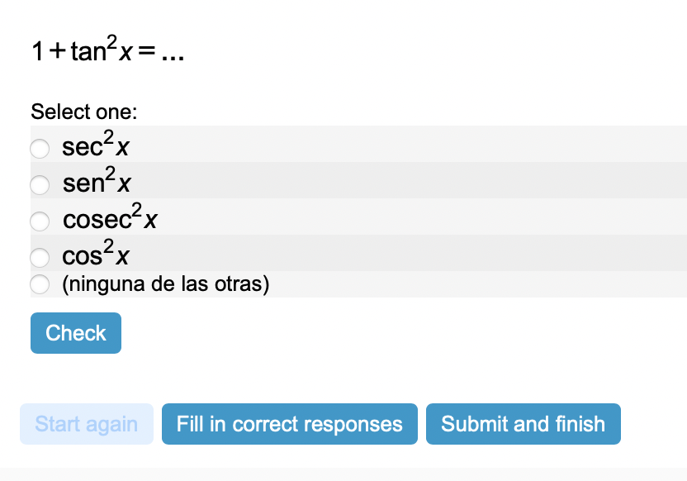

Esta pregunta forma parte de las preguntes de STEM collection | WIRIS math

<https://stemcollection.com/om/24/ca>

